Pruebas API

Pruebas Post Editorial

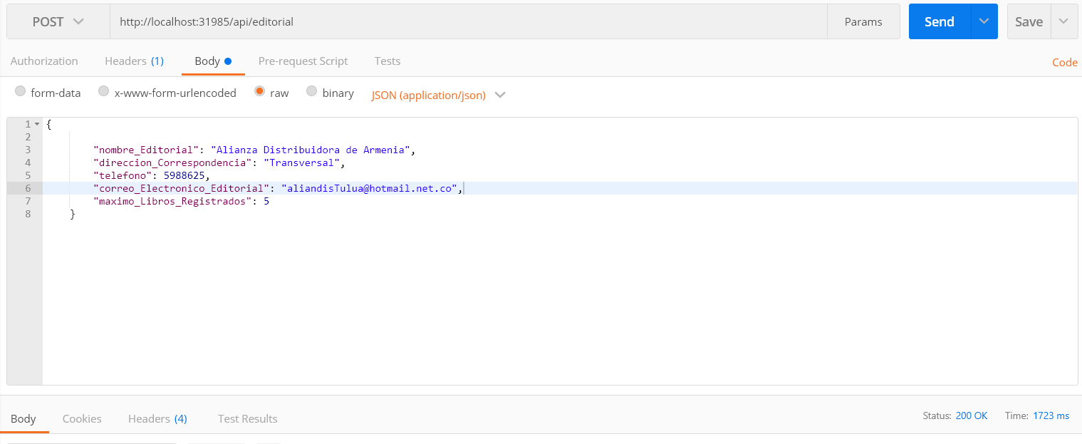

Pruebas Post Autor

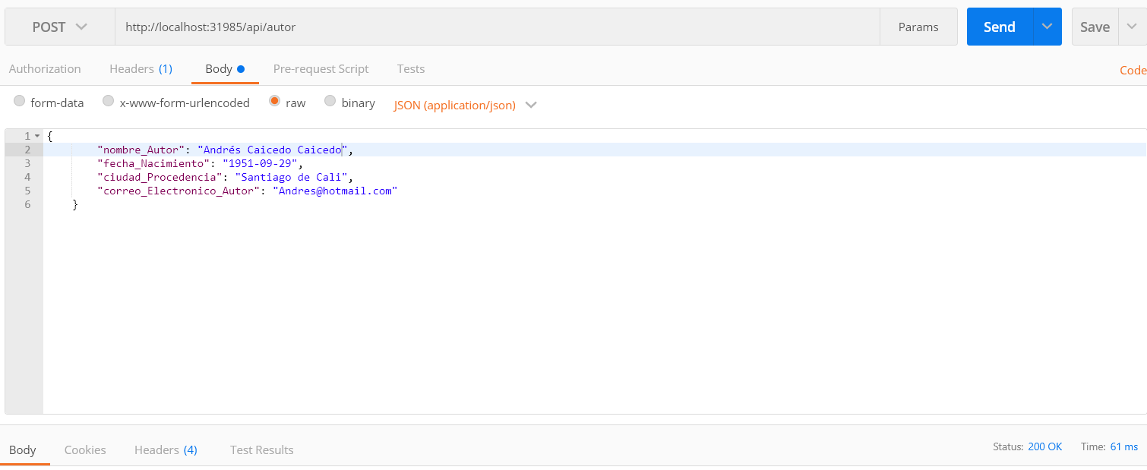

Pruebas Post Libro

Si la Editorial no ha superado el numero máximo de libros

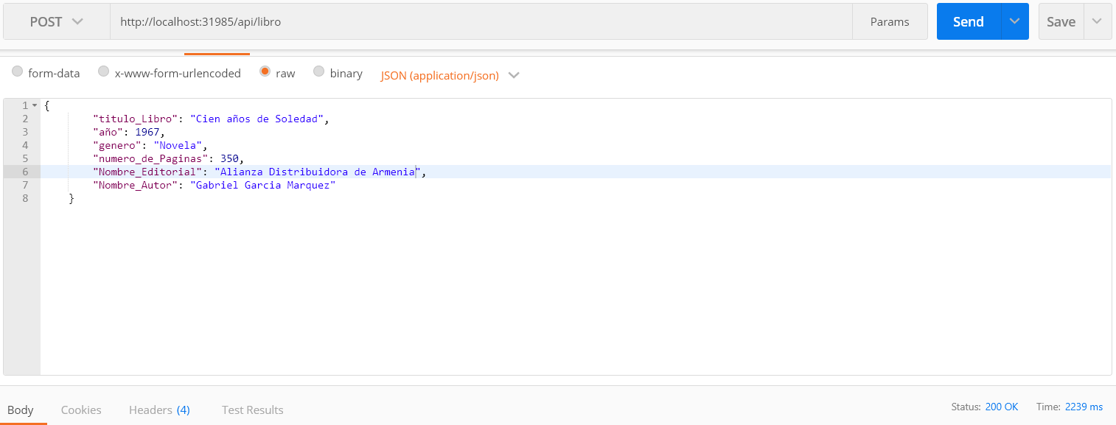

Si la Editorial ha superado el numero máximo de libros

